


หน่วยการเรียนรู้ที่ 4 จำนวนนับ 11-20
แผนการจัดการเรียนรู้ที่ 5
เรื่อง หลักสิบและหลักหน่วย : 1



ชั้นประถมศึกษาปีที่ 1 เวลาเรียน 1 ชั่วโมง
มาตรฐานการเรียนรู้และตัวชี้วัด

มาตรฐานการเรียนรู้
มาตรฐาน ค 1.1 เข้าใจความหลากหลายของการแสดงจำนวน ระบบจำนวน การดำเนินการของจำนวน
ผลที่เกิดขึ้นจากการดำเนินการ สมบัติของการดำเนินการ และนำไปใช้
ตัวชี้วัด
ค 1.1 ป.1/2 เปรียบเทียบจำนวนนับไม่เกิน 100 และ 0 โดยใช้เครื่องหมาย = ≠ > <

จุดประสงค์การเรียนรู้

1. อธิบายเกี่ยวกับหลักสิบ และหลักหน่วย (K)
2. บอกตัวเลขแสดงจำนวน และตัวเลขในแต่ละหลัก (P)
3. มีความกระตือรือร้นในการร่วมกิจกรรม (A)

สาระสำคัญ

10, 11, 12, 13, 14, 15, 16, 17, 18, 19, 20 เป็นตัวเลขแสดงจำนวนสองหลัก หลักที่อยู่ทางขวาสุด เรียกว่า
หลักหน่วย และหลักที่อยู่ถัดจากหลักหน่วยไปทางซ้าย เรียกว่า หลักสิบ


สาระการเรียนรู้

หลักสิบและหลักหน่วย

คุณลักษณะอันพึงประสงค์

ใฝ่เรียนรู้

สมรรถนะสำคัญของผู้เรียน

1. ความสามารถในการสื่อสาร
2. ความสามารถในการคิด
- การคิดวิเคราะห์
3. ความสามารถในการแก้ปัญหา

คำถามสำคัญ

นักเรียนจะนำความรู้ เรื่อง หลักสิบและหลักหน่วย ไปใช้ในการเรียนคณิตศาสตร์ได้อย่างไร


การจัดกิจกรรมการเรียนรู้


ขั้นสังเกต รวบรวมข้อมูล (Gathering)
• • • • • • • • • • • • • • • • •

1. นักเรียนร่วมกันแสดงความคิดเห็น โดยใช้คำถามกระตุ้นความสนใจ ดังนี้
• นักเรียนจะนำความรู้ เรื่อง หลักสิบและหลักหน่วย ไปใช้ในการเรียนคณิตศาสตร์ได้อย่างไร
2. นักเรียนทบทวนความรู้ เรื่อง จำนวนนับ 11-20 โดยครูนำดินสอใส่ไว้ในกล่องปริศนา นักเรียนร่วมกัน
ทายว่า มีดินสออยู่จำนวนเท่าใด ครูบันทึกผลการทายลงบนกระดาน จากนั้นผู้แทนนักเรียน 1 คน ออกมานับ
จำนวนดินสอ แล้วเขียนตัวเลขแสดงจำนวนบนกระดาน (13 แท่ง) นักเรียนในชั้นเรียนปรบมือให้กับผู้ที่ทายถูกต้อง
3. นักเรียนศึกษา รวบรวมข้อมูลเกี่ยวกับหลักสิบและหลักหน่วย จากแหล่งการเรียนรู้ที่หลากหลาย
เช่น การสังเกต การสอบถาม การสนทนากับเพื่อนในชั้นเรียน

ขั้นคิดวิเคราะห์และสรุปความรู้ (Processing)
• • • • • • • • • • • • • • • • • • • •

4. จากกิจกรรมข้อ 2. นักเรียนร่วมกันแสดงความคิดเห็นว่า ดินสอ 13 แท่ง จัดเป็นกลุ่มสิบได้กี่กลุ่ม
เหลือดินสอกี่แท่ง (ได้ 1 กลุ่ม เหลือ 3 แท่ง) ผู้แทนนักเรียน 1 คน ออกมาแบ่งดินสอ 13 แท่ง เป็นดินสอ 10 แท่ง
กับดินสอ 3 แท่ง แล้วใช้ยางรัดมัดดินสอ 10 แท่งเป็น 1 กลุ่ม แล้ววาดภาพหรือติดภาพประกอบ ดังตัวอย่าง
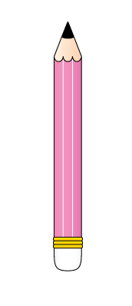

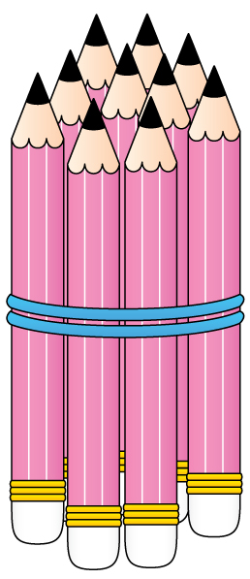

ดินสอ 13 แท่ง จัดเป็นกลุ่มสิบ ได้ 1 กลุ่ม เหลือ 3 แท่ง

จากนั้นนักเรียนร่วมกันตอบคำถาม ดังนี้
• กลุ่มสิบ 1 กลุ่ม มีดินสอกี่แท่ง (10 แท่ง)
• กลุ่มสิบ 1 กลุ่ม มีกี่สิบ (1 สิบ)
• ส่วนที่เหลือ มีดินสอกี่แท่ง (3 แท่ง)
• ส่วนที่เหลือ 3 แท่ง มีกี่หน่วย (3 หน่วย)
• ดังนั้น 13 เป็นตัวเลขที่มีกี่หลัก (สองหลัก) มี 3 เป็นตัวเลขในหลักใด (หลักหน่วย) แสดงจำนวนมากกว่าหรือน้อยกว่าสิบ (น้อยกว่า)
• 13 มี 1 เป็นตัวเลขในหลักใด (หลักสิบ) แสดงจำนวนมากกว่า น้อยกว่า หรือเท่ากับสิบ (เท่ากับสิบ
หรือทีละสิบ)
• การเขียนจำนวนสองหลัก หลักที่อยู่ขวามือสุดคือหลักอะไร (หลักหน่วย)
• การเขียนจำนวนสองหลัก หลักสิบอยู่ทางซ้ายหรือทางขวาของหลักหน่วย (ทางซ้าย)
จากนั้นผู้แทนนักเรียนออกมาเขียนตัวเลขแสดงจำนวนลงในตาราง ดังนี้
หลักสิบ | หลักหน่วย
(1) | (3)
(13)

นักเรียนและครูร่วมกันตรวจสอบความถูกต้อง
5. นักเรียนร่วมกันสรุปความรู้เกี่ยวกับหลักสิบและหลักหน่วย โดยเขียนแผนผังความคิด ดังนี้

จำนวนนับ 11-20

เป็นตัวเลขแสดงจำนวนสองหลัก

หลักสิบ
เป็นหลักที่อยู่ถัดจากหลักหน่วยไปทางซ้าย
หลักหน่วย
เป็นหลักที่อยู่ทางขวาสุด

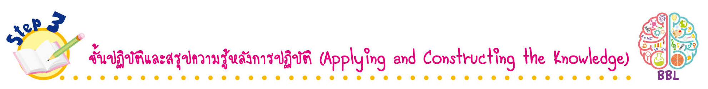
ขั้นปฏิบัติและสรุปความรู้หลังการปฏิบัติ (Applying and Constructing the Knowledge)
• • • • • • • • • • • • • • • • • • • • • • • • • • • • • • • • • • • • •

6. นักเรียนแบ่งกลุ่ม กลุ่มละ 3-4 คน แต่ละกลุ่มร่วมกันวาดภาพดินสอเท่ากับดินสอที่ครูแสดงครั้งละ
1 จำนวน เขียนตัวเลขแสดงจำนวนดินสอและตัวเลขในแต่ละหลักลงในกระดาษเปล่า ดำเนินกิจกรรมนี้
3-4 ครั้ง
ตัวอย่างจำนวนที่ใช้ในกิจกรรมนี้
15 12 20
จากนั้นสลับผลงานกับกลุ่มอื่น เพื่อร่วมกันตรวจสอบและแก้ไขให้ถูกต้อง
7. นักเรียนร่วมกันสรุปสิ่งที่เข้าใจเป็นความรู้ร่วมกัน ดังนี้
10, 11, 12, 13, 14, 15, 16, 17, 18, 19, 20 เป็นตัวเลขแสดงจำนวนสองหลัก หลักที่อยู่ทางขวาสุด
เรียกว่า หลักหน่วย และหลักที่อยู่ถัดจากหลักหน่วยไปทางซ้าย เรียกว่า หลักสิบ

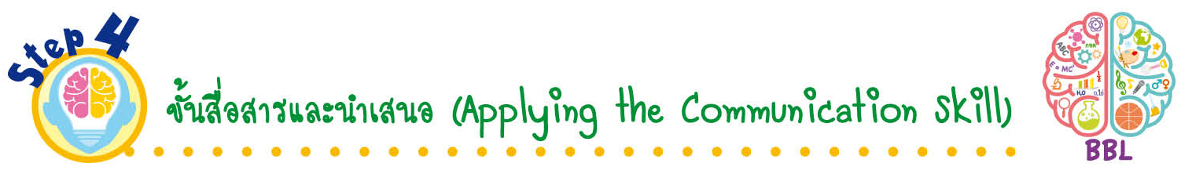
ขั้นสื่อสารและนำเสนอ (Applying the Communication Skill)
• • • • • • • • • • • • • • • • • • • • • • • • • • •

8. นักเรียนแต่ละกลุ่มนำเสนอผลงานการวาดภาพดินสอเท่ากับจำนวนดินสอที่ครูแสดงเขียนตัวเลขแสดง
จำนวนดินสอ และตัวเลขในแต่ละหลักหน้าชั้นเรียน โดยมีนักเรียนและครูร่วมกันตรวจสอบความถูกต้อง

กิจกรรมนี้สร้างเสริมทักษะศตวรรษที่ 21 ด้านการสื่อสาร

9. นักเรียนร่วมกันอภิปรายสรุปเกี่ยวกับวิธีการทำงานให้เห็นการคิดเชิงระบบและวิธีการทำงาน
ที่มีแบบแผน

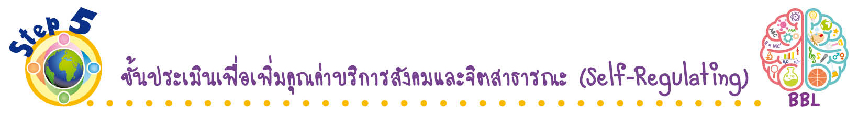
ขั้นประเมินเพื่อเพิ่มคุณค่าบริการสังคมและจิตสาธารณะ (Self-Regulating)
• • • • • • • • • • • • • • • • • • • • • • • • • • • • • • • •

10. นักเรียนนำความรู้ไปช่วยสอนเพื่อน ๆ ที่ยังไม่เข้าใจเกี่ยวกับหลักสิบและหลักหน่วยให้เกิดความเข้าใจ
มากยิ่งขึ้น
11. นักเรียนประเมินตนเอง โดยเขียนแสดงความรู้สึกหลังการเรียนและหลังการทำกิจกรรม
ในประเด็นต่อไปนี้
• สิ่งที่นักเรียนได้เรียนรู้ในวันนี้คืออะไร
• นักเรียนมีส่วนร่วมกิจกรรมในกลุ่มมากน้อยเพียงใด
• เพื่อนนักเรียนในกลุ่มมีส่วนร่วมกิจกรรมในกลุ่มมากน้อยเพียงใด
• นักเรียนพึงพอใจกับการเรียนในวันนี้หรือไม่ เพียงใด
• นักเรียนจะนำความรู้ที่ได้นี้ไปใช้ให้เกิดประโยชน์แก่ตนเอง ครอบครัว และสังคมทั่วไป
ได้อย่างไร
จากนั้นแลกเปลี่ยนตรวจสอบขั้นตอนการทำงานทุกขั้นตอนว่าจะเพิ่มคุณค่าไปสู่สังคม
เกิดประโยชน์ต่อสังคมให้มากขึ้นกว่าเดิมในขั้นตอนใดบ้าง สำหรับการทำงานในครั้งต่อไป

สื่อการเรียนรู้/แหล่งการเรียนรู้

1. หนังสือเรียน รายวิชาพื้นฐาน คณิตศาสตร์ ชั้นประถมศึกษาปีที่ 1
ของสถาบันพัฒนาคุณภาพวิชาการ (พว.)
2. แบบฝึกหัด รายวิชาพื้นฐาน คณิตศาสตร์ ชั้นประถมศึกษาปีที่ 1
ของสถาบันพัฒนาคุณภาพวิชาการ (พว.)
3. ชุดกิจกรรมการเรียนรู้พัฒนาการคิดวิเคราะห์ คณิตศาสตร์ ชั้นประถมศึกษาปีที่ 1 เล่ม 1
ของสถาบันพัฒนาคุณภาพวิชาการ (พว.)
4. หลอด
5. แหล่งการเรียนรู้ทั้งภายในและภายนอกโรงเรียน


การประเมินการเรียนรู้

1. ประเมินความรู้ เรื่อง หลักสิบและหลักหน่วย (K) ด้วยแบบทดสอบ
2. ประเมินกระบวนการทำงานกลุ่ม (P) ด้วยแบบประเมิน
3. ประเมินคุณลักษณะอันพึงประสงค์ ด้านใฝ่เรียนรู้ (A) ด้วยแบบประเมิน


แบบประเมินตามสภาพจริง (Rubrics)

แบบประเมินกระบวนการทำงานกลุ่ม
รายการการประเมิน | ระดับคุณภาพ
รายการการประเมิน | 4 | 3 | 2 | 1
กระบวนการ  ทำงานกลุ่ม | มีการกำหนดบทบาท  สมาชิกชัดเจน และ  มีการชี้แจงเป้าหมาย  การทำงาน มีการปฏิบัติงานร่วมกัน  อย่างร่วมมือร่วมใจ  พร้อมกับการประเมินเป็นระยะ ๆ | มีการกำหนดบทบาท  สมาชิกชัดเจน  มีการชี้แจงเป้าหมาย  อย่างชัดเจนและปฏิบัติงานร่วมกัน  แต่ไม่มีการประเมิน  เป็นระยะ ๆ | มีการกำหนดบทบาท  เฉพาะหัวหน้า  ไม่มีการชี้แจงเป้าหมาย  อย่างชัดเจน  ปฏิบัติงานร่วมกัน  ไม่ครบทุกคน | ไม่มีการกำหนด  บทบาทสมาชิก  และไม่มีการชี้แจงเป้าหมาย สมาชิก  ต่างคนต่างทำงาน

ข้อเสนอแนะของผู้บริหารสถานศึกษา

ลงชื่อ______________________________
(_____________________________)
ตำแหน่ง______________________________

บันทึกหลังการสอน

ผลการจัดการเรียนการสอน

ปัญหา/อุปสรรค

แนวทางแก้ไข

ครูผู้สอน___________________________
(__________________________)
วันที่บันทึก___________________________

